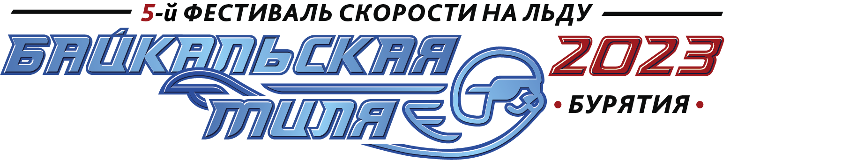
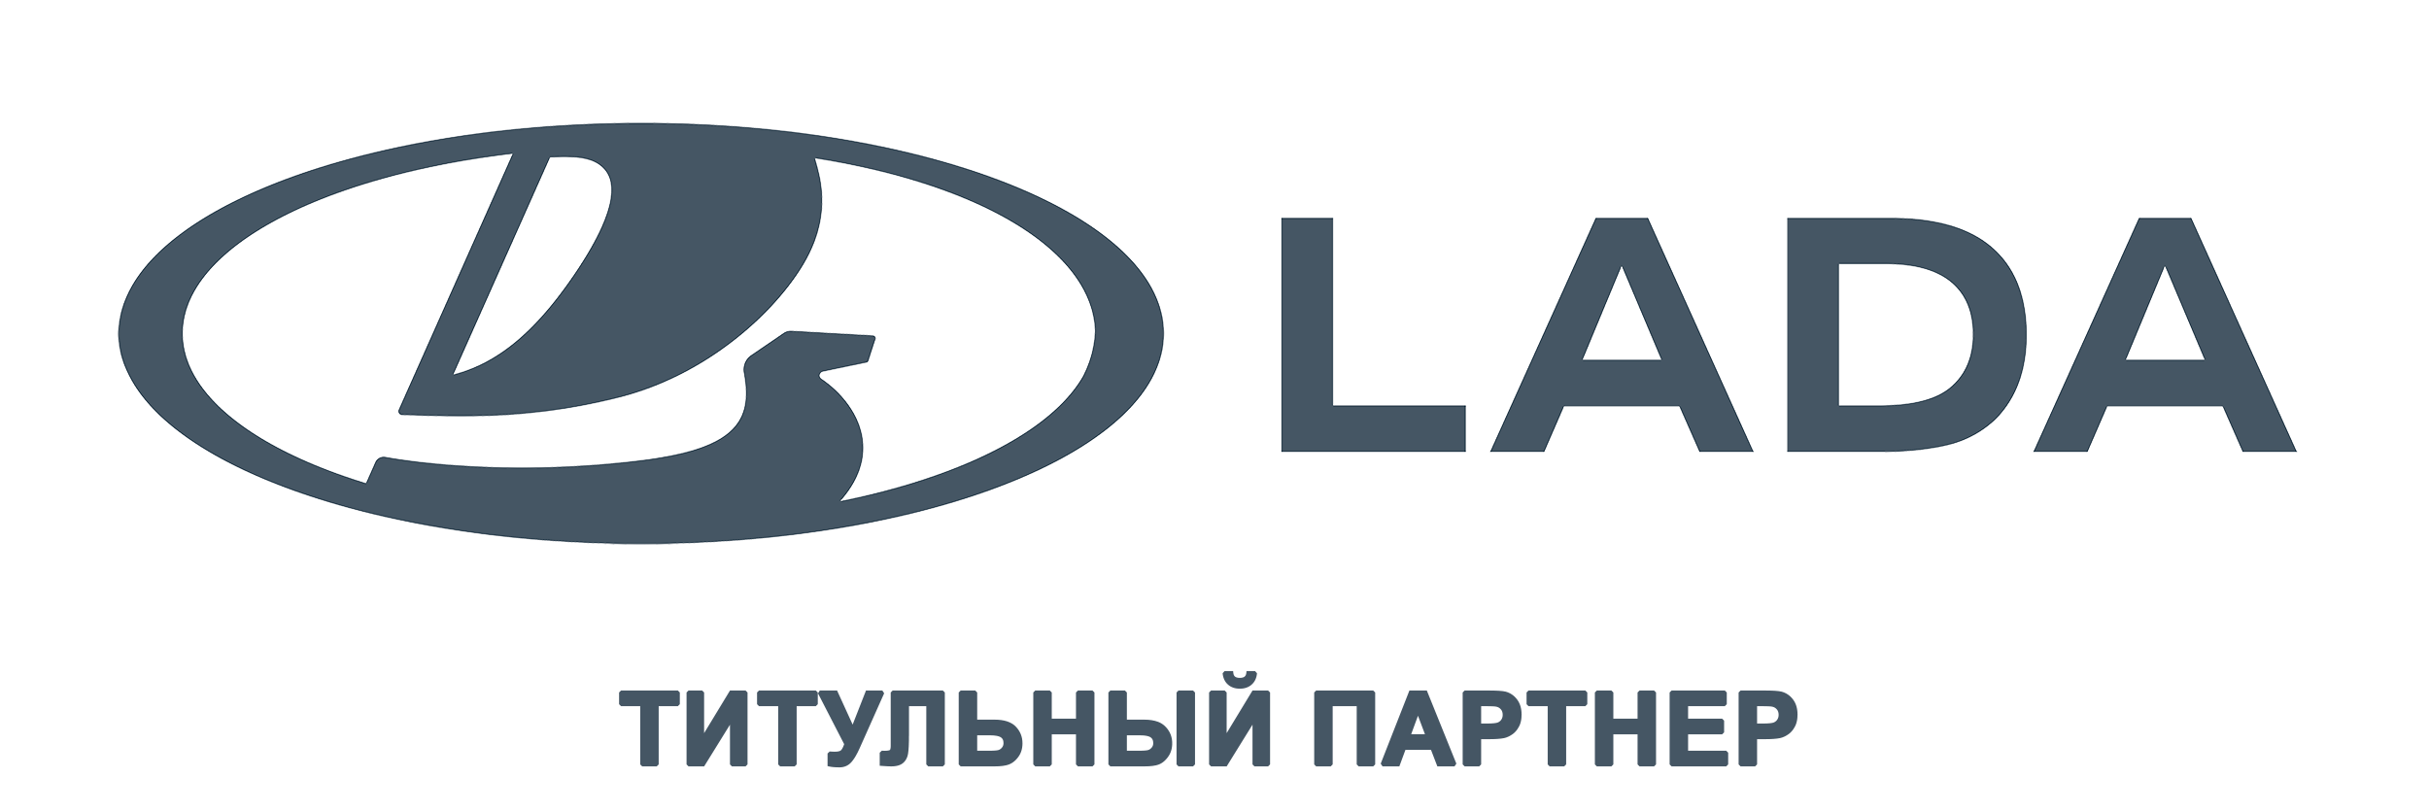

Пресс-релиз
АВТОВАЗ — титульный партнер «Байкальской мили»
АВТОВАЗ стал титульным партнером Международного фестиваля скорости «Байкальская миля 2023», который пройдет с 7 по 11 марта на льду Байкала!
В сезоне 2023 фестиваль-легенда для всех неравнодушных к авто- и мототехнике и высоким скоростям отмечает свой юбилей — пять лет. Уже пятый год подряд устанавливаются уникальные рекорды скорости, участники вступают в борьбу с суровыми погодными условиями и стремятся покорить «байкальскую милю» — 1642 м по ледяной поверхности.
Важным событием юбилейного Фестиваля станет появление нового зачета – «Формула LADA». Пилоты «Формулы LADA» будут соревноваться на специально подготовленной ледяной трассе в восьми классах, разделенных на автомобили разных моделей и с разным типом привода. При этом для всех классов «Формулы LADA» будет отсутствовать регистрационный взнос.
Начальник управления по маркетингу АО «АВТОВАЗ» Анна Курочкина: «Фестиваль скорости – это мероприятие для всех желающих, это настоящее «народное» соревнование, в котором шанс на победу есть у каждого. Этот факт роднит «Байкальскую милю» с маркой LADA, которая является одной из основ российского любительского и профессионального автоспорта. Именно LADA становится первой ступенью для многих начинающих автогонщиков. Именно LADA является базой для множества проектов технического творчества. Уверена, что «Байкальская миля» и LADA обеспечат нам уникальное зрелище и новые рекорды».
Организаторы Фестиваля скорости «Байкальская миля» Сергей Мальцев и Дмитрий Хитров: «Мы благодарны и рады поддержке от АВТОВАЗа, легенды и лидера отечественного автопрома! Вместе мы открываем новую страницу истории «Байкальской мили» и на свет появляется совершенно новый индивидуальный зачет «Формула LADA». Лед Байкала — настоящее испытание своих навыков и возможностей для любого пилота и его техники. С нетерпением будем ждать в новом зачете верных поклонников LADA на всех моделях марки разных лет — от новых авто до ставших уже классикой. На старте надеемся увидеть как опытных гонщиков, так и тех, кто только делает свои первые шаги в гонках».
В честь юбилея программа Фестиваля будет максимально насыщена интересными шоу, новыми яркими участниками, уникальной техникой, которую пилоты уже готовят, выступлениями национальных коллективов и многим другим! На «Байкальскую милю 2023» приглашены звезды российского авто- и мотоспорта, известные блогеры и медийные личности.
Международный фестиваль скорости «Байкальская миля» проходит при поддержке Правительства Республики Бурятия, Министерства туризма Республики Бурятия и лично Главы Республики Бурятия Алексея Самбуевича Цыденова.
Регламент Фестиваля «Байкальская миля 2023» будет опубликован в ближайшее время.
По вопросам аккредитации СМИ: press@milerace.ru

#baikalmile2023
Пресс-служба «Байкальской мили 2023»
Кристина Ретани
Тел.: +7-910-459-5540
Email: press@milerace.ru
http://milerace.ru

